Lesung und Gespräch
Anne Schäfer-Junker und Gisela Langfeldt
Sinnes-Freunde
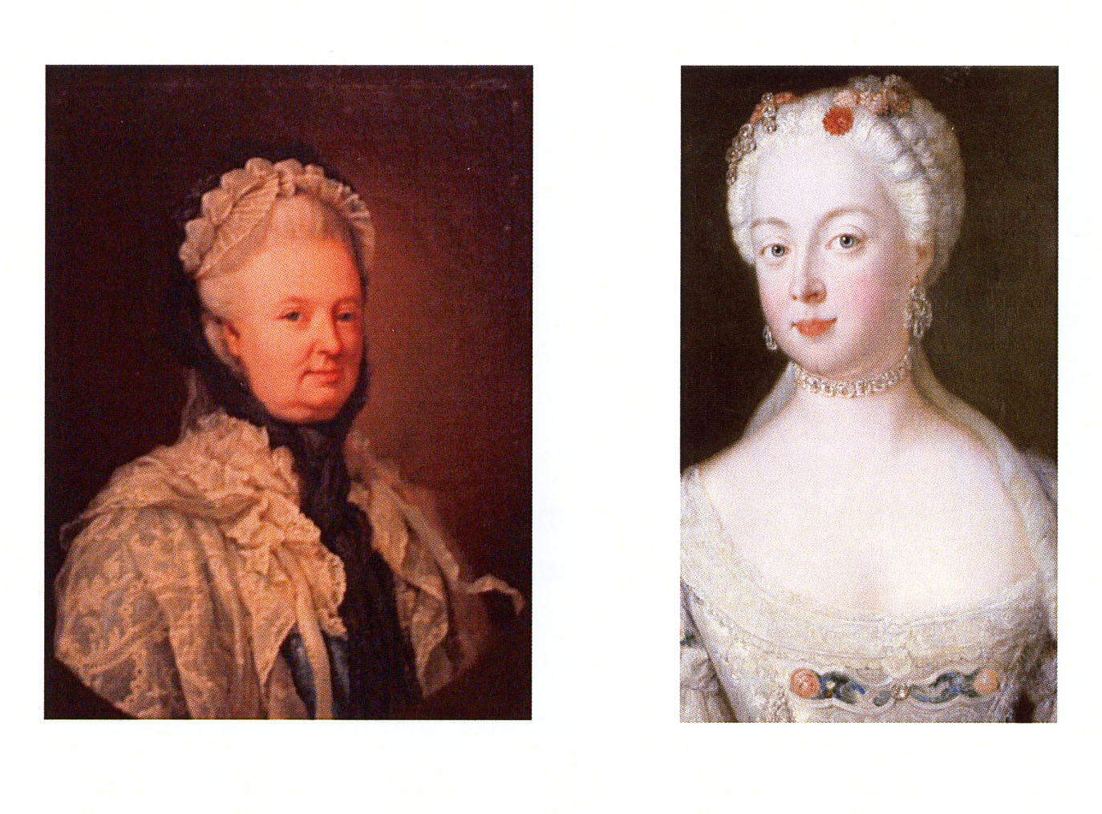
„Elisabeth Christine, Königin von Preußen,
ihr Leibarzt und ihre Hofdamen“
Freitag, den 11. Januar 2019, 18 Uhr,
im Gemeindehaus der Evangelischen Gemeinde Berlin-Buch
Musikalische Begleitung:
Lydia Gorstein, Klavier
und George Banos, Violine
Eintritt frei. Spenden für die Schlosskirche willkommen

Förderverein Kirchturm Buch e.V.
Alt-Buch 36, 13125 Berlin-Buch

